Clang-format使用方法：

1.安装Alcatraz插件

1.先下载原版Xcode8

2.打开"钥匙串访问"

3.钥匙串访问-证书处理-创建证书（第一行名称填写XcodeSigner，第二行不变，第三行选代码签名，其他的都不变，点击创建.）

4.终端运行(要等几分钟,固态硬盘会快一些)

$ sudo codesign -f -s XcodeSigner /Applications/Xcode.app

5.输入密码 显示/Applications/Xcode.app: replacing existing signature 表示替换成功。

6.这时你可以安装Alcatraz了

https://github.com/alcatraz/Alcatraz

下载,运行,load bundle(经典的插件安装过程)如果是Xcode8.1 在运行Alcatraz的项目之后,先执行一次第8步(添加8.1的uuid给Alcatraz 否则不能运行)

7.然后你就可以使用Alcatraz安装插件了

8.有些插件作者没有更新Xcode8的id怎么办呢如果用Alcatraz安装某插件,但是重启xcode没有显示load bundle在终端运行如下代码 添加xcode8的id给插件 应该可以解决大部分插件的问题

defaults delete com.apple.dt.Xcode DVTPlugInManagerNonApplePlugIns -Xcode-8.0

2.使用clang-format插件：

，1.使用Alcatraz 插件管理安装插件clang-format插件

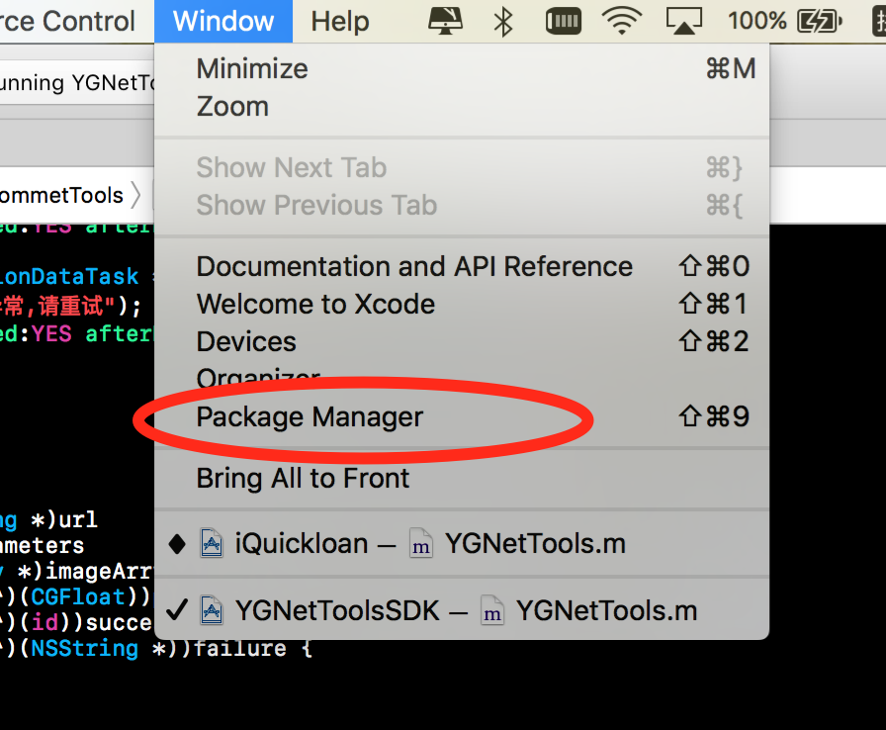

点击package manager找到clang-format插件安装

2.安装完成重新打开xcode,会在

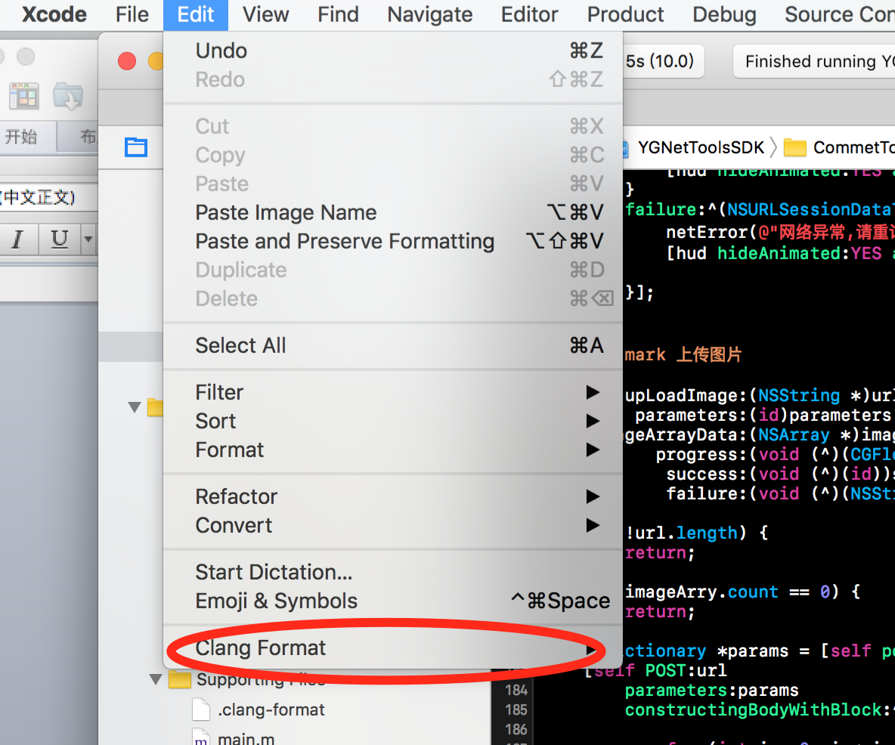多一个clang format选项

3.把clang format配置文件拖入到项目工程的等级目录下，然后：

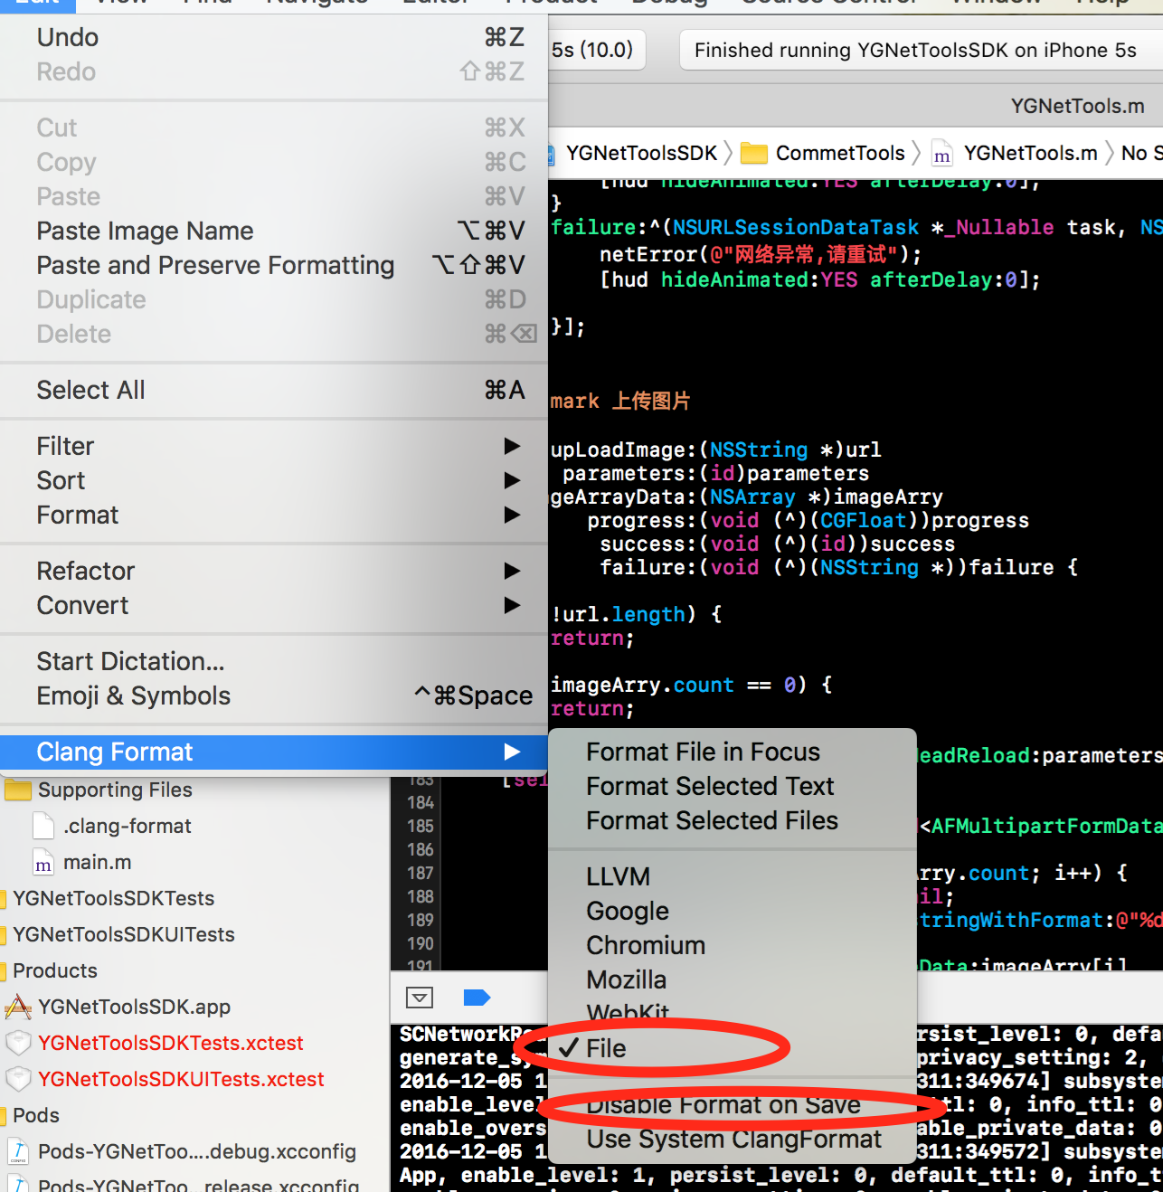完成安装配置。在保存代码的时候会按照配置文件中的配置格式来保存代码。